**TIČE ME SE**

**Monitoring izborne kampanje**

**mediji**🞛**civilno društvo**🞛**govor mržnje**

**Koordinator izvještaja: Zoran Vujičić**

Bellet-Box-and-Vote.eps

gamn-logo-bez-teksta.eps

**Parlamentarni izbori - 16. oktobar 2016.🞛 BROJ 2**

Izvještaj koji je pred Vama namijenjen je prvenstveno građanima Crne Gore koji imaju pravo glasa i predstavlja doprinos NF Građanska alijansa objektivnijem informisanju glasača i njihovoj aktivnijoj političkoj participaciji. Izvještaj se objavljuje tri puta mjesečno u periodu od 13. avgusta do 13. oktobra kada počinje predizborna ćutnja. Izvještaj se sastoji od tri cjeline:

Monitoring medija (RTCG, TV Prva, TV Pink M, TV Vijesti, TV Atlas, dnevne novine Dan, Vijesti, Pobjeda, Dnevne novine);

Građansko nadgledanje izbora;

Pravo na slobodu javnog okupljanja i govor mržnje.

**1. MONITORING TV I ŠTAMPANIH MEDIJA**

|  |
| --- |
| **Kvantitativno kvalitativna analiza sadržaja podrazumijeva prikupljanje tekstova iz četiri dnevne novine i priloga iz udarnih informativnih emisija pet televizijskih stanica sa nacionalnom pokrivenošću, te njihovo analiziranje na osnovu unaprijed zadate matrice.** |

Analiza je sprovedena u periodu od 23.08. do 02.09. (uključujući i 02.09) i obuhvatila je priloge pet glavnih televizija u Crnoj Gori (*RTCG*, *Vijesti*, *Prva*, *Atlas* i *Pink M*), odnosno njihove centralne informativne emisije, kao i tekstove objavljene na stranicama četiri dnevne novine: *Pobjeda, Vijesti, Dan i Dnevne novine*. Analiza je obuhvatila one tekstove i priloge u kojima se pominju neke od sljedećih partija, za koje se očekuje da će se kandidovati na predstojećim parlamentarnim izborima: DPS, SDP, SNP, DF, Pozitivna, Socijaldemokrate, URA, Demokrate, Demos, Liberalna partija, Otpor beznađu, HGI, Bošnjačka partija, Forca, Albanska alternativa i ostali (gdje se ubrajaju manje partije, posebno na lokalnom nivou, koje su se pominjale u analiziranom periodu).

**Štampani mediji**

U posmatranom periodu objavljeno je 470 tekstova u kojima je pominjana neka od posmatranih partija. Najviše tekstova bilo je u dnevnom listu *Dan* 167 (36%), a slijede *Vijesti* sa 108, *Pobjeda* sa 104 i *Dnevne novine* sa 91 tekstom.

Tekstovi su, većinom, objavljivani u prvom dijelu novine, ali je takođe značajan broj članaka bio objavljen i u dodacima koji izlaze uz pojedine dnevne novine. Četvrtina ovih tekstova (24,3%) našla se i na naslovnicama dnevnih novina. Novinski članci koji su se bavili političkim partijama po strukturi su, u ovom periodu, najvećim dijelom bili članci (24%) i obimniji članci (20%), a značajan je bio broj saopštenja i reagovanja – 16% (koji se nalaze u kategoriji „ostali“). Takođe, bilo je i 69 vijesti, 18 intervjua, 9 analiza i 6 komentara.

Više od polovine tekstova u posmatranom periodu je bilo jednostrano[1]. Najviše takvih tekstova bilo je u *Danu,* dok su *Vijesti, Dnevne novine* i *Pobjeda* imale približan broj jednostranih tekstova.

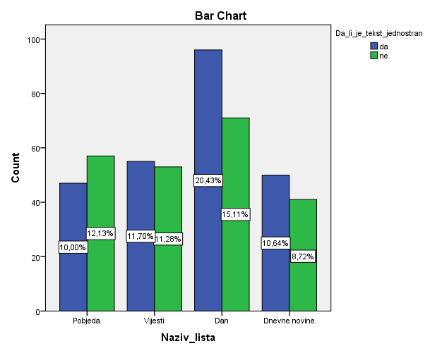

Analiza medija je pokazala da je među jednostranim tekstovima, po pitanju strukture, najviše bilo članaka (13%), zatim slijede saopštenja i reagovanja („ostalo“-12%) i obimniji tekstovi, koji zauzimaju više od pola novinske strane (9%).

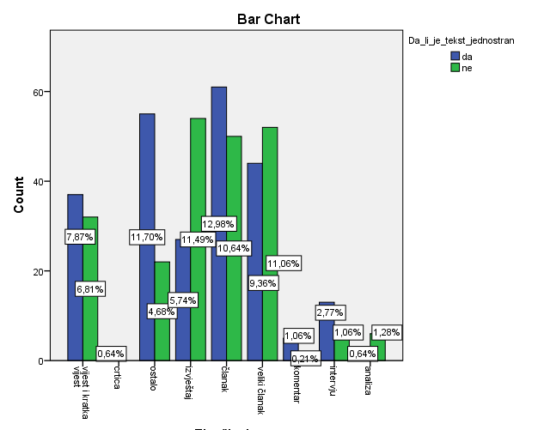

Naslovi se pojavljuju kao dominantna vrsta opreme ovih tekstova u 84% slučajeva, a oni su u skoro svakom slučaju bili u direktnoj vezi sa sadržajem teksta. Od tih naslova 51,5% je bilo nepristrasno u posmatranom periodu. Senzacionalistički intoniranih naslova je bilo 96 (20%), dok su 104 naslova ili 22% bila pristrasna. U senzacionalističkim naslovima prednjači *Dan* sa 37 takvih naslova, dok su *Vijesti* imale 27 takvih naslova. *Dnevne novine* su imale 18, a *Pobjeda* 14 naslova koji su bili senzacionalistički. U posmatranom periodu *Dan, Vijesti* i *Pobjeda* imale su podjednak broj pristrasnih naslova (28), dok su *Dnevne novine* imale 8 manje.

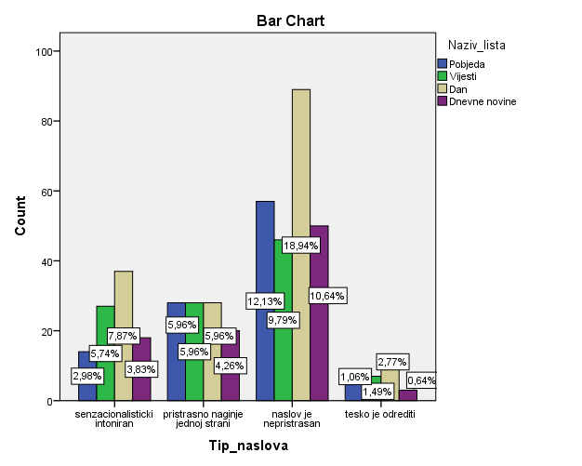

U 56% tekstova vrijednosna orijentacija prikaza je bila pozitivna, dok je u 29% slučajeva bila negativna. U skoro 15% slučajeva nije bilo moguće odrediti vrijednosnu orjentaciju prikaza. U najvećem broju slučajeva okvir teksta je bio informativan (53%). Ipak, analiza je pokazala da je 32% tekstova imalo negativan, odnosno kritički okvir. Takođe, u 5.5% slučajeva okvir je bio konfliktan dok je u nešto više od 7% njih okvir bio afirmativan.

U najvećem broju tekstova, 58%, citiran je samo jedan izvor iz neke od političkih partija. U 27 slučajeva navode se i neimenovani izvori, a u tome su prednjačile *Dnevne novine*, a i preostali mediji imaju približan broj citiranja neimenovanih izvora.

Kada je u pitanju prisutnost pojedinih partija i njihova zastupljenost u tekstovima, može se reći da je najviše prostora imala Demokratska partija socijalista (DPS) sa skoro 200 tekstova u kojima se pominje, a najveći broj tih tekstova objavljen je u ***Danu*.** Na drugom mjestu, iako sa znatno manje pojavljivanja, nalazi se DF (146 objava), od kojih najviše u Danu. Po broju pominjanja u tekstovima svih dnevnih novina slijede URA (93), SDP (89) i SNP (86). Demos se pominjao u 69 a Demokrate u 49 tekstova. Važno je naglasiti da su se gotovo sve partije najviše pominjale u *Danu* jer je u toj novini bilo i najviše objavljenih tekstova u posmatranom periodu. Nakon DPS-a i DF-a, po broju pominjanja u dnevnoj novini ***Dan*** slijede SDP, URA i SNP.

Kada je u pitanju pažnja koju je pojedinačna novina dala partijama, u **Pobjedi** je najviše puta pominjan DPS, a jednom manje DF. Slijede SNP, URA, Demos i SDP. **Vijesti** su najviše pažnje dale DPS-u, pa DF-u, SDP-u i URA-i. Najviše pojavljivanja u **Dnevnim novinama** imao je DF, a slijede ga DPS, URA i SNP.



U nešto više od 13% objavljenih tekstova bilo je prikrivene kampanje[2]. Najviše tekstova sa prikrivenom kampanjom imale su Dnevne novine (21), a slijedi Pobjeda (18) i Dan (16). U analiziranom periodu prikrivena kampanja se najčešće odnosila na predstavnike DPS-a iz opštinskih organa vlasti, koji su govorili o uspjesima u prethodnom periodu i najavljivali radove do izbora, kao i na aktivnosti lidera Pozitivne Crne Gore, Demos-a i GP URA.

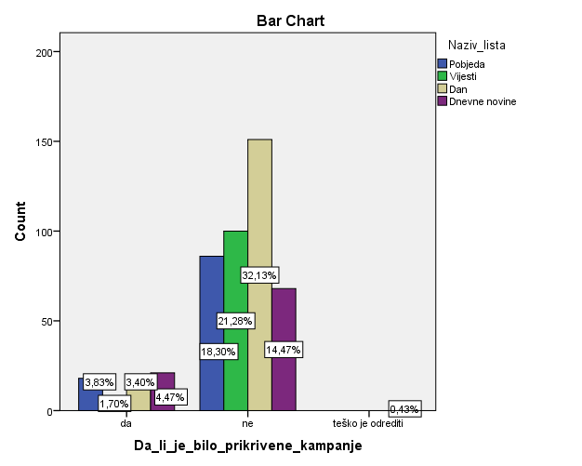

Prikrivena kampanja je, u posmatranom periodu, najčešće bila sadržana u obimnijim člancima i izvještajima.

**Elektronski mediji**

U posmatranom periodu emitovan je 191 prilog u centralnim informativnim emisijama pet analiziranih televizija u kojima je pominjana neka od posmatranih partija. Iako su sve televizije imale skoro ujednačen broj priloga, najviše priloga bilo je u centralnoj informativnoj emisiji RTCG[3] (23%), a slijede TV Vijesti (21,5%), TV Atlas (20%), Pink (20%) i TV Prva sa nešto manje od 16% priloga.

Vijesti u kojima se pominje neka od političkih partija u čak 40% slučajeva našle su se u uvodnim špicama centralnih informativnih emisija. Ove vijesti su u skoro 70% slučajeva emitovane u prvom bloku informativnih emisija. U strukturi priloga dominiraju izvještaji, koji su bili zastupljeni u čak 80% slučajeva. Takođe, emitovano je i 22% kratkih vijesti i 2% analiza. U gotovo svim slučajevima pokrivalice su bile u direktnoj vezi sa sadržajem priloga (98%). Najviše priloga, 31%, trajalo je od 2-3 minuta, dok je 20% njih trajalo od 1 do 2 minuta. U prilozima centralnih informativnih emisija analiziranih televizija učestvovao je uglavnom po jedan sagovornik iz neke od partija (47%). Sa druge strane, u 24% slučajeva uključena su bila dva, a u 26% tri sagovornika. U pet priloga navedeni su neimenovani izvori, i to po 2 na TV Pink i TV Vijesti i jedan na RTCG.

Kada je u pitanju prisutnost političkih partija, najviše pojavljivanja na televizijama u analiziranom periodu imala je Demokratska partija socijalista (68), slijedi DF sa 59, SNP sa 45, URA sa 42 pojavljivanja, kao i SDP sa 36 i Demos sa jednim pojavljivanjem manje. Na osnovu prikupljenih podataka može se zaključiti da je nastavljena praksa da mjesta u informativnim emisijama ima samo za „jače“ političke partije.

*RTCG* je najviše puta u svom „Dnevniku 2“ emitovala priloge u kojima se pominje DF i DPS, a po broju pojavljivanja slijede SDP i SNP. *Vijesti* su najviše puta u „Vijestima u pola 7“ pomenule DPS, kao i Građanski pokret URA i DF. U „Vijestima *Prve“* u najviše priloga je pominjan DF, pa SNP, dok su jednak broj puta pominjani DPS i Demos. *Atlas* je jednak broj puta u prilozima pominjala DPS i DF. Na drugom mjestu je SNP a na trećem Demos. Televizija *Pink M* dala je u emisiji Infomonte značajno više prostora DPS-u, koji slijedi DF i URA.



U nešto manje od polovine slučajeva nije bilo moguće odrediti kakva je vrijednosna orijentacija priloga, dok je u 29% njih orijentacija bila pozitivna. Više od polovine priloga (62%) bilo je informativno, dok je u posmatranom periodu bila skoro četvrtina kritičkih priloga.

U 15% priloga emitovanih u centralnim informativnim emisijama pet crnogorskih televizija prisutna je bila prikrivena kampanja. Po tom kriterijumu, prvo mjesto zauzima televizija Pink M koja je od ukupno 38 priloga, u njih 17 imala prikrivenu kampanju. Na drugom mjestu, ali sa znatno manje priloga koji su sadržali prikrivenu kampanju nalazi se TV Prva, dok na TV Vijesti u prethodnom periodu nije zabilježen ni jedan takav slučaj. U gotovo svim slučajevima prikrivene kampanje, akteri su bili poslanici DPS-a i Pozitivne Crne Gore, dok je bilo i slučajeva negativne kampanje usmjerene protiv opozicionih ministara u Vladi izbornog povjerenja.

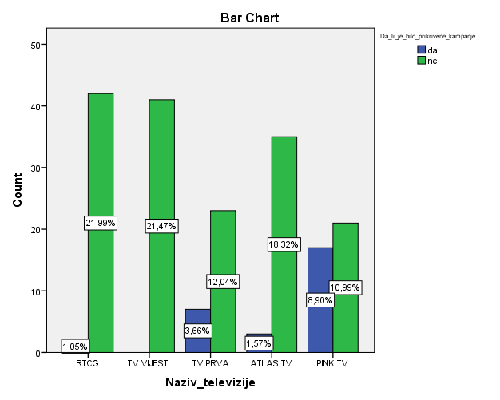

U strukturi priloga u kojima je emitovana prikrivena kampanja najviše je bilo izvještaja, čak 25, dok je u tri slučaja bilo riječi o kratkim vijestima.

Oko 20% priloga emitovanih u prethodnih 10 dana u centralnim informativnim emisijama ovih pet televizija bilo je jednostrano. U tome je, sudeći po podacima iz istraživanja, lider televizija *Pink M* sa 23 takva priloga. Kada je riječ o strukturi priloga koji su bili jednostrani, ponovo su najčešće bili u pitanju izvještaji (29 slučajeva) i kratke vijesti (7 slučajeva).

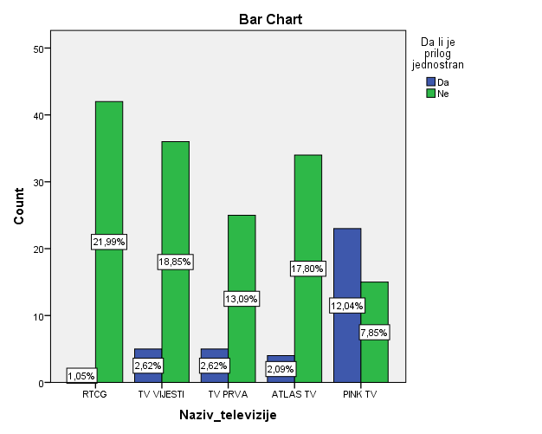

**2. GRAĐANSKO NADGLEDANJE IZBORA**

|  |
| --- |
| **Prisustvo nestranačkih posmatrača u značajnoj mjeri može da utiče na tok izborne kampanje kao i cjelokupnog izbornog procesa.** |

U toku četvorogodišnjeg mandata od 2012. do 2016. godine parlamentarne partije su iz državnog i lokalnih budžeta dobile 21,5 miliona eura, pokazalo je istraživanje Centra za demokratsku tranziciju (CDT). CDT je podatke prikupljao iz izvještaja političkih subjekata, revizija DRI-a, opštinskih odluka i koristeći zahtjev za slobodan pristup informacijama.

<http://www.cdtmn.org/2016/08/29/za-4-godine-dobile-215-miliona/>

U CDT-u smatraju da je kritična tačka u pripremi izbora to što još nije počela obuka 12.000-20.000 ljudi koji će sprovoditi izborni proces na biračkim mjestima ali i to što je neophodno adekvatno informisati preko 100.000 građana kojima je zbog novog sistema promijenjeno biračko mjesto.

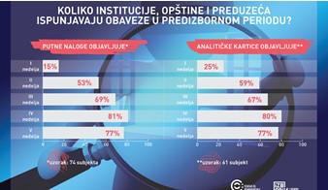<http://www.antenam.net/index.php/politika/item/6988-koprivica-apeluje-vec-se-kasni-svi-da-se-ukljuce-u-pripremu-izbora>

CDT od raspisivanja izbora prati kako institucije, opštine i preduzeća poštuju Zakon o finansiranju političkih subjekata i izbornih kampanja odnosno da li objavljuju informacije o trošenju sredstava iz budžeta. Više info:

<http://www.cdtmn.org/2016/08/25/kako-se-postuje-zakon-u-kampanji/>

I monitoring Mreže za afirmaciju nevladinog sektora (MANS-a) je pokazao da najveći broj institucija drastično krši Zakon o finansiranju političkih subjekata i izbornih kampanja jer ne objavljuju na adekvatan način podatke o predizbornoj potrošnji. MANS prati objavljivanje podataka o predizbornoj potrošnji za preko 60 institucija a zbog svih kršenja Zakona do sada su podnijeli skoro 600 prijava Agenciji za sprječavanje korupcije.

<http://www.mans.co.me/600-prijava-zbog-krsenja-zakona-o-finansiranju-politickih-partija/>

CDT podsjeća da su socijalna davanja jedno od najčešće pominjanih zloupotreba u izborne svrhe i poziva nadležne institucije da hitno informišu javnost da li i kako kontrolišu trošenje novca iz budžeta. Za socijalna davanja je za mjesec dana potrošeno skoro 8,3 miliona eura, pokazali su podaci Ministarstva rada i socijalnog staranja.

<http://www.cdtmn.org/2016/09/01/socijalna-davanja/>

U CDT-u smatraju sa ličnih karata koje postoje u Crnoj Gori, nije moguće vršiti bilo kakvo čitanje izuzev trenutnog rješenja na uređaju za elektronsku identifikaciju birača, jer one nemaju čip. Iz MANS-a su saopštili da predstojeći parlamentarni izbori teško mogu biti održani na zakonit način zbog činjenice da nove lične karte građana Crne Gore nijesu biometrijske, a što je uslov po Zakonu o izboru odbornika i poslanika. Iz Centra za monitoring i istraživanja (CeMI) su ukazali kako činjenica da lične karte nijesu biometrijski dokument dovodi u pitanje efektivnost elektronske identifikacije birača, jer uređaj ne prepoznaje kodiranu sliku/biometrijske podatke glasača, već samo povezuje tekstualne podatke na karti sa slikom u sistemu.

<https://www.facebook.com/notes/centar-za-demokratsku-tranziciju-cdt/stav-cdt-a-o-uticaju-biometrijskih-li%C4%8Dnih-karata-na-glasanje/1159030714167532>

<http://www.mans.co.me/izbori-tesko-mogu-biti-odrzani-na-zakonit-nacin/>

<http://www.cemi.org.me/index.php/me/naslovna-strana/aktuelnosti/saopstenja-za-javnost/949-saopstenje-povodom-licnih-karata-drzavljana-crne-gore>

Ministarstvo unutrašnjih poslova ponovo je zabranilo MANS-u pristup Ugovoru o nabavci AFIS sistema, iako je Upravni sud prije toga donio odluku u korist MANS-a. Iz MANS-a su najavili da će ponoviti tužbu protiv MUP-a pred Upravnim sudom i tražiti hitno odlučivanje, kako bi se javnosti što prije omogućio pristup svim podacima o nabavci AFIS sistema.

<http://www.mans.co.me/mup-zabranio-mans-u-pristup-ugovoru-o-nabavci-afis-sistema/>

Iz MANS-a su pozvali Agenciju za zaštitu ličnih podataka da hitno obezbijedi da se podaci koju su traženi od Državne izborne komisije (DIK) učine javnim i da se u isto vrijeme prekršajno procesuira predsjednik DIK-a Budimir Šaranović.

<http://www.mans.co.me/drzavna-izborna-komisija-i-njen-predsjednik-krse-zakon-i-slobodnom-pristupu-informacijama-i-zakon-o-izboru-odbornika-i-poslanika/>

Centar za demokratiju i ljudska prava (CEDEM) pozvao je DIK da saopšti po kojoj metodologiji će provjeravati prikupljene potpise birača i tako preduprijediti moguće zloupotrebe od podnosilaca izbornih lista.

<http://www.cdm.me/politika/cedem-dik-da-saopsti-kako-provjerava-prikupljene-potpise>

**3. PRAVO NA SLOBODU JAVNOG OKUPLJANJA I GOVOR MRŽNJE**

|  |
| --- |
| **Govor mržnje se definiše kao svaki oblik izražavanja koji raspiruje, podstiče i pravda mržnju ili nasilje protiv lica ili grupe zbog njihovog ličnog svojstva i njegova upotreba je zabranjena Zakonom o zabrani diskriminacije. Pravo na slobodu javnog okupljanja je jedno od osnovnih, Ustavom zagarantovanih, ljudskih prava i može se, u skladu sa zakonom, privremeno ograničiti odlukom nadležnog organa radi sprječavanja nereda ili vršenja krivičnog djela, ugrožavanja zdravlja, morala ili radi bezbjednosti ljudi i imovine.** |

U posmatranom desetodnevnom periodu nije zabilježen nijedan slučaj ograničavanja prava na slobodu javnog okupljanja. Ipak, treba imati u vidu da je izborna kampanja i dalje na početku te da političke partije nijesu započele sa izbornim skupovima.

U istom periodu, politički dijalog karakterisala je pojačana retorika dok nijesu primjećeni slučajevi u kojima je identifikovan govor mržnje.

Građanska alijansa poziva građane i političke partije da nas obavijeste ukoliko identifikuju primjere govora mržnje i ugrožavanja prava na slobodu javnog okupljanja. To možete učiniti putem e-maila [sanja@gamn.org](mailto:sanja@gamn.org).

1. Tekstovi/prilozi u kojima određeni problem nije prikazan sveobuhvatno (iz više različitih uglova) već su saopšteni stavovi samo jedne partije, smatra se jednostranim. Ukoliko je u tekstu/prilogu bilo više sagovornika ali iz partija koje se zalažu za iste vrijednosti (a vrlo često kritikuju neku treću partiju), smatra se jednostranim izvještavanjem. Saopštenja ili reagovanja u kojima se pominju partije kojima u tekstu/prilogu nije data mogućnost da iznesu svoje stavove niti su novinari podsjetili na razloge za reagovanje, takođe se ocjenjuju kao jednostrani. Isto je i sa konferencijama za novinare u kojima mediji u okviru istog priloga ne daju priliku prozvanim partijama da iznesu svoje viđenje.
2. Prikrivena kampanja je karakteristična za osobe koje su na određenom nivou vlasti i koje su u poziciji da preko funkcija koje obavljaju, i pojačanih aktivnosti u predizbornom periodu, na indirektan način promovišu partije kojima pripadaju. To je slučaj sa, primjera radi, sastancima gradonačelnika sa potpredsjednicima Vlade prilikom kojih se saglase da je u toj opštini zabilježen izuzetan napredak, a da sam sastanak nema neki određen povod niti se iz teksta/priloga može zaključiti zašto potpredsjednik Vlade, čiji opštine nisu resor, boravi tamo.
3. Praksa u informativnoj emisiji RTCG je da se ista tema obrađuje kroz više priloga, što je karakteristično samo za tu televiziju. Stoga su njihovi prilozi posmatrani u „blokovima“ a što za rezultat ima manji broj jednostranih priloga nego što je to bio slučaj u prvom izvještaju.